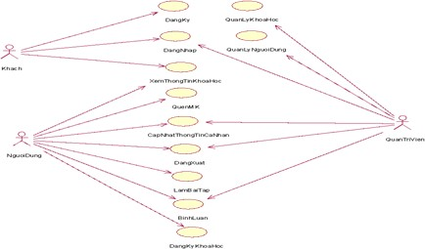



**XÂY DỰNG WEBISTE BÁN ĐIỆN THOẠI THÔNG MINH VÀ PHỤ KIỆN DLSHOP**

BUILD A WEBSITE SELLING SMARTPHONE AND ACCESSORIES DLSHOP

**TÓM TẮT**

Vài năm trở lại đây, với sự lên ngôi của thương mại điện tử, thị trường bán lẻ đã chứng kiến sự chạy đua của các doanh nghiệp trong việc đầu tư công nghệ và phát triển các kênh bán hàng online.

Nhiều cửa hàng đã chuyển đổi từ hình thức kinh doanh truyền thống sang thương mại điện tử.

Các doanh nghiệp lớn như thế giới di động, cellphones, tiki là những đầu tàu tiên phong chuyển dịch phương thức bán hàng sang chuyển đổi số để sản phẩm tiếp cận dễ dàng hơn tới người tiêu dùng.

Hệ thống gồm có các tác nhân: người mua hàng, nhân viên, quản trị viên hệ thống.

Các chức năng hệ thống:

- Quản trị viên: Cung cấp các quyền truy cập quản lý hệ thống, người dùng, danh mục, sản phẩm.

- Người dùng: Thêm sản phẩm vào giỏ hàng, đặt hàng, xem đơn hàng đã đặt

- Nhân viên: Quản lý thống kê, báo cáo doanh thu.

Ứng dụng được xây dựng bằng Nodejs và Reacjs với hiệu năng cao sẽ mang lại trải nghiệm tốt cho người dùng.

Để xây dựng nên một hệ thống website bán điện thoại di động tiện lợi, đẹp mắt, thân thiện với người dùng, em đã tìm hiểu các kiến trúc, bố cục của các trang web lớn như hoàng hà mobile, cellphones cho phép người dùng mua hàng nhanh và thuận tiện nhất.

Nội dung chính nghiên cứu của dự án gồm:

bài toán xây dựng cơ sở dữ liệu cho website bán hàng, xây dựng giao diện ứng dụng đẹp mắt, thuận tiện tìm kiếm sản phẩm, thanh toán online qua ví điện tử, quản lý đơn đặt hàng, thống kê báo cáo tồn kho, doanh thu, thông báo thời gian thực cho quản trị viên khi có đơn hàng mới.





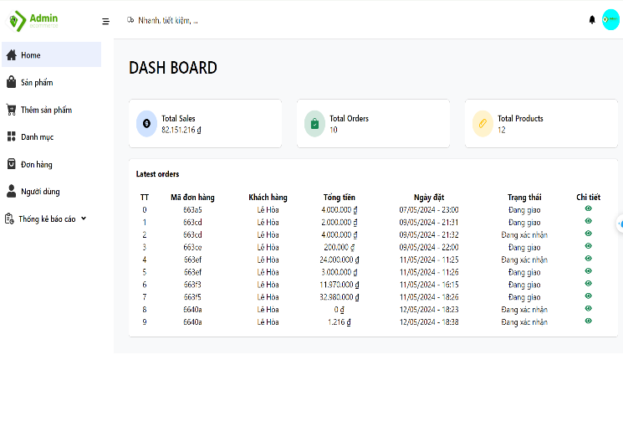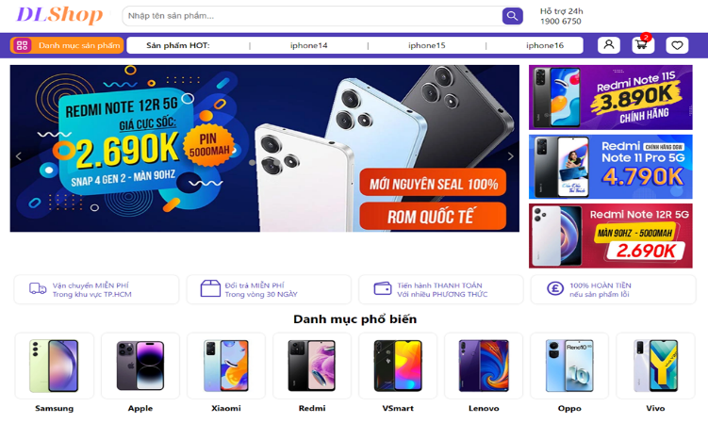

Hình 5. Giao diện trang quản trị

Hình 2. Giao diện trang chủ

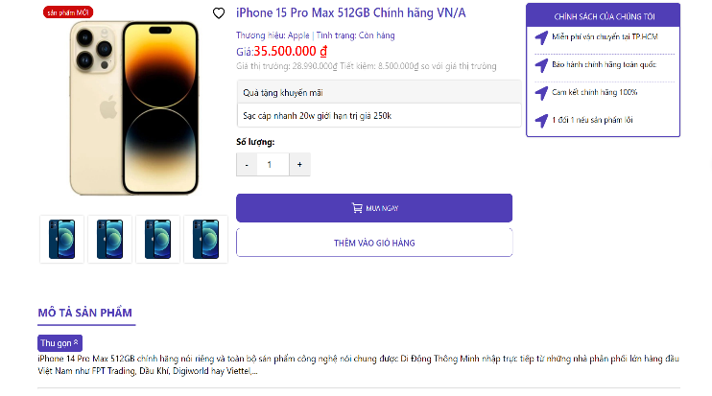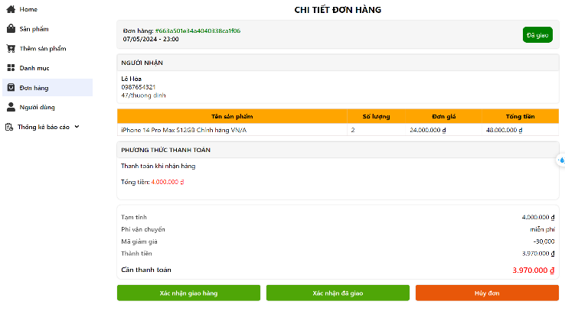

Hình 4. Giao diện xem chi tiết sản phẩm

Website giúp cho người tiêu dùng có thể tìm kiếm, lựa chọn sản phẩm một cách ưng ý nhất. Giúp cho người quản trị có thể kiểm soát, tùy chinh xây dựng website, thống kê doanh thu và xử lý, thông báo nhận đơn nhanh chóng.

Hình 3. Giao diện đơn hàng

